TỔNG LIÊN ĐOÀN LAO ĐỘNG VIỆT NAM

**TRƯỜNG ĐẠI HỌC TÔN ĐỨC THẮNG**

**KHOA CÔNG NGHỆ THÔNG TIN**



**ĐỒ ÁN MÔN CHUYÊN ĐỀ CÔNG NGHỆ PHẦN MỀM**

**ỨNG DỤNG QUẢN LÍ PHÒNG KARAOKE**

*Người hướng dẫn*: **Thầy Vũ Đình Hồng**

*Người thực hiện*: **Bùi Hải Dương – 51503050**

**Trần Thế Châu– 51503092**

Lớp **: 15050303**

Khoá  **: 19**

**THÀNH PHỐ HỒ CHÍ MINH, NĂM 2019**

TỔNG LIÊN ĐOÀN LAO ĐỘNG VIỆT NAM

**TRƯỜNG ĐẠI HỌC TÔN ĐỨC THẮNG**

**KHOA CÔNG NGHỆ THÔNG TIN**



**ĐỒ ÁN MÔN CHUYÊN ĐỀ CÔNG NGHỆ PHẦN MỀM**

**ỨNG DỤNG QUẢN LÍ PHÒNG KARAOKE**

*Người hướng dẫn*: **Thầy Vũ Đình Hồng**

*Người thực hiện*: **Bùi Hải Dương– 51503050**

**Trần Thế Châu– 51503092**

Lớp **: 15050303**

Khoá  **: 19**

**THÀNH PHỐ HỒ CHÍ MINH, NĂM 2019**

LỜI CẢM ƠN

Được sự phân công của khoa Công nghệ thông tin Trường Đại học Tôn Đức Thắng và sự hướng dẫn của thầy Vũ Đình Hồng chúng tôi thực hiện đồ án về xây dựng phần mềm quản lí karaoke.

Để hoàn thành đồ án môn công nghệ phần mềm, chúng tôi xin chân thành cảm ơn thầy cô đã tận tình hướng dẫn, giảng dạy trong suốt quá trình học tập. Mặc dù đã có nhiều cố gắng và nỗ lực để hoàn thành, nhưng chúng tôi vẫn có những hạn chế về kinh nghiệm và thiếu sót mà bản thân nhận ra được. Chúng tôi rất mong sự góp ý chân thành của thầy cô để có thể rút kinh nghiệm cũng như hoàn thiện đồ án một cách tốt nhất.

Chúng tôi xin chân thành cảm !

**ĐỒ ÁN ĐƯỢC HOÀN THÀNH**

**TẠI TRƯỜNG ĐẠI HỌC TÔN ĐỨC THẮNG**

Tôi xin cam đoan đây là sản phẩm đồ án của riêng chúng tôi và được sự hướng dẫn của Thầy Vũ Đình Hồng. Các nội dung nghiên cứu, kết quả trong đề tài này là trung thực và chưa công bố dưới bất kỳ hình thức nào trước đây. Những số liệu trong các bảng biểu phục vụ cho việc phân tích, nhận xét, đánh giá được chính tác giả thu thập từ các nguồn khác nhau có ghi rõ trong phần tài liệu tham khảo.

Ngoài ra, trong đồ án còn sử dụng một số nhận xét, đánh giá cũng như số liệu của các tác giả khác, cơ quan tổ chức khác đều có trích dẫn và chú thích nguồn gốc.

**Nếu phát hiện có bất kỳ sự gian lận nào tôi xin hoàn toàn chịu trách nhiệm về nội dung đồ án của mình.** Trường đại học Tôn Đức Thắng không liên quan đến những vi phạm tác quyền, bản quyền do tôi gây ra trong quá trình thực hiện (nếu có).

*TP. Hồ Chí Minh, ngày 30 tháng 12 năm 2019*

*Tác giả*

*(ký tên và ghi rõ họ tên)*

*Bùi Hải Dương*

*Trần Thế Châu*

PHẦN XÁC NHẬN VÀ ĐÁNH GIÁ CỦA GIẢNG VIÊN

**Phần xác nhận của GV hướng dẫn**

_______________________________________________________________________________________________________________________________________________________________________________________________________________________________________________________________________________________________________________________________________________________________________________________________________________

Tp. Hồ Chí Minh, ngày tháng năm

(kí và ghi họ tên)

**Phần đánh giá của GV chấm bài**

_______________________________________________________________________________________________________________________________________________________________________________________________________________________________________________________________________________________________________________________________________________________________________________________________________________

Tp. Hồ Chí Minh, ngày tháng năm

(kí và ghi họ tên)

TÓM TẮT

Chúng tôi thực hiện đồ án môn Chuyên đề công nghệ phần mềm về xây dựng phần mềm quản lý Karaoke. Trong đó, chúng tôi thực hiện về Tài liệu SRS: vẽ sơ đồ use-case, đặc tả use-case, vẽ sơ đồ lớp, sơ đồ tuần tự cho từng chức năng, thiết kế giao diện, hiện thực phần mềm và kiểm thử.

MỤC LỤC

LỜI CẢM ƠN i

PHẦN XÁC NHẬN VÀ ĐÁNH GIÁ CỦA GIẢNG VIÊN iii

TÓM TẮT iv

MỤC LỤC 1

DANH MỤC CÁC BẢNG BIỂU, HÌNH VẼ, ĐỒ THỊ 3

CHƯƠNG 1 – ĐẶC TẢ 5

1.1 Các hoạt động nghiệp vụ: 5

1.2 Các yêu cầu hệ thống 6

CHƯƠNG 2 – TÀI LIỆU SRS 7

2.1 Xác định Actor và Use-case 7

2.2 Usecase description 8

2.2.1 Đăng kí làm thành viên 8

2.2.2 Quản lí thành viên (xem, xóa, sửa) 9

2.2.3 Đặt phòng 12

2.2.3 Quản lí phòng 13

2.2.4 Gọi dịch vụ đồ ăn 16

2.2.5 Kiểm tra lịch sử gọi món và xóa 17

2.2.6 Thanh toán 18

2.2.7 Kiểm tra chi tiết hóa đơn 19

2.2.8 Thống kê doanh thu 20

CHƯƠNG 3: DIAGRAM 21

3.1 Usecase Diagram 21

3.2 Activity Diagram 22

3.2.1 Book Room 22

3.2.2 Register Member 23

3.2.3 Call Services 24

3.2.4 Check Out 25

3.2.5 Statistical 26

3.3 Sequence Diagram 27

3.3.1 Register Member 27

3.3.2 Book Room 28

3.3.3 Call Services 29

3.3.4 Check Out 30

3.3 Class Diagram 31

CHƯƠNG IV: DEMO 32

4.1 Giao diện đăng nhập hệ thống 32

4.2 Menu 33

4.3 Chi tiết form quản lí member 37

4.4 Chi tiết form quản lí phòng 38

4.5 Hóa đơn 40

DANH MỤC CÁC BẢNG BIỂU, HÌNH VẼ, ĐỒ THỊ

**DANH MỤC HÌNH**

Hình 1 Usecase Diagram 22

Hình 2 Book Room Activity Diagram 23

Hình 3 Register Member Activity Diagram 24

Hình 4 Call Seriveces Activity Diagram 25

Hình 5 Check Out Activity Diagram 26

Hình 6 Statistical Activity Diagram 27

Hình 7 Register Member Sequence Diagram 28

Hình 8 Book Room Sequence Diagram 29

Hình 9 Call Services Sequence Diagram 30

Hình 10 Check Out Sequence Diagram 31

Hình 11 Class Diagram 32

Hình 12 Giao diện đăng nhập 33

Hình 13 Intro Menu 34

Hình 14 Member Manager Tag 35

Hình 15 Room Manager Tag 35

Hình 16 Order Tag 36

Hình 17 Invoice Tag 36

Hình 18 Statistical Tag 37

Hình 19 Form Member 38

Hình 20 Form book Room 39

Hình 21 Form Room Detail 40

Hình 22 Check out Form 41

Hình 23 Find Invoice Form 42

Hình 24 Detail Print Invoice 43

**DANH MỤC BẢNG**

Table 1 Usecase Description Register Member 8

Table 2 Usecase Description View Member 8

Table 3 Usecase Description Remove Member 9

Table 4 Usecase Description Edit Member 10

Table 5 Usecase Description Book Room 11

Table 6 Usecase Description Manager Room 12

Table 7 Usecase Description Edit Room Booking 13

Table 8 Usecase Description Remove Booking 14

Table 9 Usecase Description Order Services 15

Table 10 Usecase Description Remove Order 16

Table 11 Usecase Description Check Out 17

Table 12 Usecase Description Check Invoice 18

Table 13 Usecase Description Statistical 19

CHƯƠNG 1 – ĐẶC TẢ

1.1 Các hoạt động nghiệp vụ:

Các hoạt động nghiệp vụ của resort thường được tóm tắt như sau:

* Nhân viên sẽ đăng nhập vào hệ thống để thực hiện các nghiệp vụ.
* Nếu là khách hàng muốn đăng kí thẻ thành viên thì nhân viên sẽ tạo và đăng kí thẻ thành viên cho họ với các thông tin được lưu: CMND, họ và tên, giới tính, ngày sinh, Số điện thoại, địa chỉ và ngày tạo.CMND sẽ được chọn làm khóa chính và được sử dụng để định danh khách hàng cho các dịch vụ sử dụng.
* Nếu khách hàng là khách vãng lai thì vẫn có thể đặt phòng, sử dụng dịch vụ như bình thường thông qua tên phòng.
* Khách hàng có thể đặt phòng karaoke thông qua nhân viên tại quầy với thẻ thành viên hoặc gọi điện báo trước. Tại đây khách hàng sẽ lựa chọn loại phòng, số người, ngày đến, ngày đi, xem giá và đặt cọc tiền trước. Nhân viên sẽ đặt phòng cho khách dựa trên các thông tin đã khai. 1 thẻ thành viên có thể đặt được nhiều phòng khác nhau để phục vụ cho gia đình, doanh nghiệp…Nếu ngày đi không rõ ràng thì nhân viên sẽ để trống cho đến khi khách hàng xác định được hoặc tính tiền (áp dụng tới thời điểm hiện tại)
* Khi khách hàng muốn kiểm tra lịch, thông tin thẻ thành viên có thẻ liên hệ trực tiếp tới quầy tiếp tân. Nếu có bất kì việc gì sai sót hoặc muốn chỉnh sửa thì nhân viên sẽ sẵn long phục vụ. Ví dụ: Muốn dời ngày đến, đổi loại phòng, đổi ngày sinh trong thẻ thành viên…
* Các dịch vụ khác như:
* Gọi đồ ăn, nước uống (loại đồ ăn, giá). Nếu khách hàng có nhu cầu thì có thể gọi điện tới quầy hay trực tiếp gặp nhân viên phục vụ để order. Nhân viên sẽ kiểm tra hàng và báo giá tới cho khách. Quí khách có thể thanh toán trực tiếp ngay khi nhận hàng hoặc cộng tiền vào hóa đơn thuê phòng, dịch vụ…
* Thanh toán tiền phòng, phí dịch vụ.
* In hóa đơn lúc thanh toán, kiểm tra lại hóa đơn.
* Thống kê doanh thu theo ngày/ tháng /năm hoặc từ ngày nào đến ngày nào.

1.2 Các yêu cầu hệ thống

Hệ thống quản lí phòng karaoke được thiết kế nhằm thực hiện các chức năng sau:

* Đăng kí thành viên.
* Đăng nhập hệ thống.
* Chỉnh sửa thông tin thành viên nếu có yêu cầu hoặc sai sót.
* Đặt phòng và chỉnh sửa thông tin liên quan tới việc đặt phòng như hủy, chọn phòng khác, đổi phòng vip, số người…
* Kiểm tra danh sách các phòng.
* Order đồ ăn và nước uống, hủy hoặc thêm số lượng…
* Thống kê doanh thu
* Kiểm tra hóa đơn.
* Thanh toán/ in hóa đơn.

CHƯƠNG 2 – TÀI LIỆU SRS

2.1 Xác định Actor và Use-case

* Xác định Actor:
* Thành viên
* Khách vãng lai
* Nhân viên
* Xác định use-case:
* Đăng nhập
* Đăng ký thẻ thành viên
* Quản lí thành viên:
  + Chỉnh sửa
  + Xóa
  + Tìm kiếm
* Đặt phòng
* Kiểm tra phòng
  + Gia hạn thời gian cho thuê
  + Chỉnh sửa ngày đặt phòng
  + Hủy lịch đặt
* Order đồ ăn và nước
* Kiểm tra lịch sử Order
* Kiểm tra lịch sử đặt phòng
* Thanh toán
* Xem chi tiết hóa đơn
* Xem lịch sử hóa đơn
* In hóa đơn
* Thống kê doanh thu

2.2 Usecase description

2.2.1 Đăng kí làm thành viên

|  |  |  |
| --- | --- | --- |
| **Usecase name** | Register Member | |
| **Scenario** | Khách hàng muốn đăng ký thành viên | |
| **Triggering Event** | Nhân viên ấn New Member trong Phần mêm | |
| **Brief Description** | Khi khách hàng mong chờ những ưu đãi và dễ dàng hơn trong việc đặt phòng. Khách có thể đăng ký thành viên tại quầy. Hệ thống ghi nhận thông tin khách hàng là hợp lệ hay không tùy thuộc vào tên tài khoản hoặc CMND có trùng với cơ sở dữ liệu trong hệ thống hay không. | |
| **Actors** | Khách hàng | |
| **Related Usecase** | Đăng nhập | |
| **Strake holders** | Không có | |
| **Pre-Condition** | Nhân viên đăng nhập vào hệ thống | |
| **Post-Condition** | Nếu use case thực hiện thành công, quá trình đăng ký sẽ đóng. Nếu không, hệ thống sẽ thông báo lỗi. | |
| **Flow** | **Actor** | **System** |
| 1. Nhân viên truy cấp vào hệ thống 2. Chọn “New Member” 3. Điền các thông tin trong form đăng ký 4. Summit lên hệ thống bằng cách chọn “Đăng ký” trong form | * 1. Tạo form dăng ký   2. Check thông tin (tên tài khoản, CMND) hợp lệ      1. Thông tin không hợp lệ => Thông báo lỗi      2. Thông tin hợp lệ => Tạo tài khoản trong csdl   3. Hoàn tất đăng ký |
| **Exception-Condition** | * 1. Nếu một trong các thông tin trong form đăng ký bị bỏ trống. Hiển thị thông báo lỗi tương ứng. | |

Table Usecase Description Register Member

2.2.2 Quản lí thành viên (xem, xóa, sửa)

Kiểm tra thành viên

|  |  |  |
| --- | --- | --- |
| **Usecase name** | View Member | |
| **Scenario** | Nhân viên muốn kiểm tra thông tin chi tiết thành viên | |
| **Triggering Event** | Nhân viến ấn vào Manager Member | |
| **Brief Description** | Kiểm tra thông tin chi tiết thành viên | |
| **Actors** | Nhân viên (Actor kích hoạt usecase) | |
| **Related Usecase** | Đăng nhập phần mềm, Quản lý nhân viên | |
| **Strake holders** | Chỉnh sửa nhân viên, Xóa nhân viên | |
| **Pre-Condition** | Login vào hệ thống | |
| **Post-Condition** | Dach sách nhân viên có thể chọn chi tiết | |
| **Flow** | **Actor** | **System** |
| 1. Nhân viên đăng nhập vào phần mềm hệ thống 2. Chọn Quản lý thành viên 3. Chọn thành viên cụ thể 4. Hiển thị thông tin | 1. Kiểm tra đăng nhập 2. Chuyển đến Form 3. Liệt kê danh sách thành viên |
| **Exception-Condition** | Không có thành viên để hiển thị | |

Table Usecase Description View Member

Xóa thành viên

|  |  |  |
| --- | --- | --- |
| **Usecase name** | Remove Member | |
| **Scenario** | Nhân viên xóa tài khoản thành viên khỏi phần mềm hệ thống | |
| **Triggering Event** | Nhân viên ấn vào nút xóa thành viên sau khi chọn trong quản lý thành viên trong phần mềm | |
| **Brief Description** | Khi Nhân viên muốn xóa tài khoản thành viên do lỗi hay vấn đề sai khi lấy thông tin. | |
| **Actors** | Nhân viên (Actor kích hoạt usecase) | |
| **Related Usecase** | Đăng nhập phần mềm, Quản lý nhân viên | |
| **Strake holders** |  | |
| **Pre-Condition** | Phải có tài khoản thành viên cần xóa trước đó | |
| **Post-Condition** | Tài khoản thành viên được xóa thành công | |
| **Flow** | **Actor** | **System** |
| 1. Nhân viên đăng nhập vào hệ thống. 2. Chọn Quản lý thành viên 3. Chọn tài khoản thành viên cần xóa trong danh sách 4. Chọn Xóa thành viên | 2. Xóa nhân viên trong database  3. Thông báo xóa thành công |
| **Exception-Condition** | Nếu phần mềm chưa có tài khoản thành viên nào thì thông báo exception | |

Table Usecase Description Remove Member

Chỉnh sửa thành viên

|  |  |  |
| --- | --- | --- |
| **Usecase name** | Edit Member | |
| **Scenario** | Nhân viên cập nhật thông tin chưa nhập hoặc sửa thông tin nhập sai trước đó của tài khoản thành viên trong phần mềm | |
| **Triggering Event** | Nhân viên chọn thành viên trong quản lý thành viên trong phần mềm thực hiện những thay đổi sau đó bấm lưu. | |
| **Brief Description** | Khi Nhân viên muốn cập nhật thông tin nhân viên thì thực hiện việc sửa tài khoản của thành viên đó trong phần mềm | |
| **Actors** | Nhân viên (Actor kích hoạt usecase) | |
| **Related Usecase** | Đăng nhập phần mềm, Quản lý thành viên | |
| **Strake holders** |  | |
| **Pre-Condition** | Phải có tài khoản thành viên cần cập nhật trước đó | |
| **Post-Condition** | Tài khoản thành viên được cập nhật thành công hoặc thất bại | |
| **Flow** | **Actor** | **System** |
| 1. Nhân viên đăng nhập vào hệ thống. 2. Chọn Quản lý thành viên 3. Chọn tài khoản thành viên cần sửa trong danh sách 4. Thực hiện việc cập nhật thông tin tài khoản thành viên 5. Ấn lưu. | 1. Kiểm tra mã thành viên sau khi sửa(nếu có) có trùng hoặc để null ko 2. Thông báo cập nhật thông tin thành công hoặc thất bại |
| **Exception-Condition** | Nếu phần mềm chưa có tài khoản thành viên nào thì thông báo exception | |

Table Usecase Description Edit Member

2.2.3 Đặt phòng

|  |  |  |
| --- | --- | --- |
| **Usecase name** | Book Room | |
| **Scenario** | Phục vụ cho các khách hàng đặt phòng karaoke | |
| **Triggering Event** | Nhân viên ấn vào nút Đặt phòng trong hệ thống | |
| **Brief Description** | Chức năng đặt phòng karaoke: bán có thể đặt trước hay đặt ngay tức thì với 2 lựa chọn là khách vãng lai hay thành viên. | |
| **Actors** | Nhân viên | |
| **Related Usecase** | Quản lí phòng, Danh sách phòng | |
| **Strake holders** |  | |
| **Pre-Condition** | Nhân viên đăng nhập vào hệ thống | |
| **Post-Condition** | Gửi lại kết quả đặt phòng | |
| **Flow** | **Actor** | **System** |
| 1. Nhân viên đăng nhập vào hệ thống 2. Chọn Đặt phòng 3. Chọn các thông tin trong form 4. Nhân kết quả 5. Thông báo khách hàng | 1. Kiểm trang đăng nhập 2. Hiển thị form Menu 3. Hiển thị form đặt phòng 4. Xử lí kết quả nhận 5. Gửi kết quả |
| **Exception-Condition** | Nếu phòng đã có người đặt thì gửi về kết quả Đã có người đặt. | |

Table Usecase Description Book Room

2.2.3 Quản lí phòng

Xem danh sách chi tiết các phòng

|  |  |  |
| --- | --- | --- |
| **Usecase name** | View Room | |
| **Scenario** | Tổng quát cái nhìn về các phòng hiện tại | |
| **Triggering Event** | Nhân viên ấn vào nút Manager Room | |
| **Brief Description** | Show up toàn bộ các phòng karaoke hiện có bao gồm đã có người đặt và chưa. | |
| **Actors** | Nhân viên | |
| **Related Usecase** | Quản lí phòng, Danh sách phòng, Đặt phòng | |
| **Strake holders** | Thành viên, khách vãng lai | |
| **Pre-Condition** | Nhân viên đăng nhập vào hệ thống | |
| **Post-Condition** | Toàn bộ danh sách tất cả các phòng | |
| **Flow** | **Actor** | **System** |
| 1.Nhân viên đăng nhập vào hệ thống  2.Chọn Quản lí phòng  3. Hiển thị danh sách các phòng | 1.Kiểm trang đăng nhập  2.Hiển thị form Menu  3.Hiển thị form quản lí phòng. |
| **Exception-Condition** |  | |

Table Usecase Description Manager Room

Gia hạn chỉnh sửa lịch đặt phòng

|  |  |  |
| --- | --- | --- |
| **Usecase name** | Edit Room Booking | |
| **Scenario** | Chỉnh sửa thông tin các phòng đã đặt | |
| **Triggering Event** | Nhân viên ấn vào nút Manager Room | |
| **Brief Description** | Sau khi chọn được phòng hay lịch phòng, nhân viên chọn những khoảng thời gian để chỉnh sửa. | |
| **Actors** | Nhân viên | |
| **Related Usecase** | Quản lí phòng, Danh sách phòng, Đặt phòng | |
| **Strake holders** | Thành viên, khách vãng lai | |
| **Pre-Condition** | Nhân viên đăng nhập vào hệ thống, chọn được lịch cần chỉnh sửa | |
| **Post-Condition** | Toàn bộ danh sách tất cả các phòng | |
| **Flow** | **Actor** | **System** |
| 1.Nhân viên đăng nhập vào hệ thống  2.Chọn Quản lí phòng  3. Hiển thị danh sách các phòng  4.Chọn phòng hoặc lịch cần sửa.  5.Gia hạn lịch.  6.Confirm | 1.Kiểm trang đăng nhập  2.Hiển thị form Menu  3.Hiển thị form quản lí phòng.  4.Show information that Roombooking  5.Show button fix  6.Confirm or Deny |
| **Exception-Condition** |  | |

Table Usecase Description Edit Room Booking

Hủy lịch đặt phòng

|  |  |  |
| --- | --- | --- |
| **Usecase name** | Remove Room Booking | |
| **Scenario** | Xóa lịch đặt phòng | |
| **Triggering Event** | Nhân viên ấn vào nút Manager Room, chọn lịch đặt và ấn remove | |
| **Brief Description** | Sau khi chọn được phòng hay lịch phòng, nhân viên chọn remove. | |
| **Actors** | Nhân viên | |
| **Related Usecase** | Quản lí phòng, Danh sách phòng, Đặt phòng | |
| **Strake holders** | Thành viên, khách vãng lai | |
| **Pre-Condition** | Nhân viên đăng nhập vào hệ thống, chọn được lịch cần đẻ xóa | |
| **Post-Condition** | Toàn bộ danh sách tất cả các phòng | |
| **Flow** | **Actor** | **System** |
| 1.Nhân viên đăng nhập vào hệ thống  2.Chọn Quản lí phòng  3. Hiển thị danh sách các phòng  4.Chọn phòng hoặc lịch cần Xóa.  5.Hiển thị hộp thoại alert.  6.Confirm | 1.Kiểm trang đăng nhập  2.Hiển thị form Menu  3.Hiển thị form quản lí phòng.  4.Show information that Roombooking  5.Show button fix  6.Confirm or Deny |
| **Exception-Condition** |  | |

Table Usecase Description Remove Booking

2.2.4 Gọi dịch vụ đồ ăn

|  |  |  |
| --- | --- | --- |
| **Usecase name** | OrderfoodandBeverage | |
| **Scenario** | Khách hàng gọi đồ ăn thức uống vào phòng | |
| **Triggering Event** | Nhân viên ấn vào Tab Menu Services chọn các loại đồ ăn thức uống khách hàng yêu cầu chọn phòng và xác nhận. | |
| **Brief Description** | Khách hàng sau khi gọi đồ ăn nước uống sẽ được cộng dồn vào hóa đơn khi thanh toán | |
| **Actors** | Nhân viên | |
| **Related Usecase** | List Order, Remove Order. | |
| **Strake holders** | Thành viên, khách vãng lai | |
| **Pre-Condition** | Nhân viên đăng nhập vào hệ thống, chọn tab Menu dịch vụ | |
| **Post-Condition** | Thêm vào list Order | |
| **Flow** | **Actor** | **System** |
| 1.Nhân viên đăng nhập vào hệ thống  2.Chọn Dịch vụ  3. Hiển thị danh sách các món ăn nước uống  4.Chọn theo nhu cầu khác.  5.Xác nhận | 1.Kiểm trang đăng nhập  2.Hiển thị form Menu  3.Hiển thị form dịch vụ.  4.Pick item on menu  5. Confirm |
| **Exception-Condition** | Không có món ăn khách hàng yêu cầu. Thông báo lại cho khách. | |

Table Usecase Description Order Services

2.2.5 Kiểm tra lịch sử gọi món và xóa

|  |  |  |
| --- | --- | --- |
| **Usecase name** | RemoveOrder | |
| **Scenario** | Xóa những yêu cầu dịch vụ của khách hàng | |
| **Triggering Event** | Nhân viên ấn vào Tab Menu Services chọn List Order | |
| **Brief Description** | Khách hàng sau khi gọi đồ ăn nước uống nhưng do được khuyến mãi hay không có nhu cầu sử dụng hoặc làm nữa có thể hủy bỏ | |
| **Actors** | Nhân viên | |
| **Related Usecase** | List Order, Remove Order, Order | |
| **Strake holders** | Thành viên, khách vãng lai | |
| **Pre-Condition** | Nhân viên đăng nhập vào hệ thống, chọn tab Menu dịch vụ, khách hàng đã gọi dịch vụ trước đó | |
| **Post-Condition** | Xóa Order đã chọn | |
| **Flow** | **Actor** | **System** |
| 1.Nhân viên đăng nhập vào hệ thống  2.Chọn Dịch vụ  3. Hiển thị danh sách các món ăn nước uống  4.Chọn theo nhu cầu khách.  5.Xóa | 1.Kiểm trang đăng nhập  2.Hiển thị form Menu  3.Hiển thị form dịch vụ list order.  4.Pick item on menu  5. Remove Confirm |
| **Exception-Condition** | Không có món ăn khách hàng yêu cầu. Thông báo lại cho khách. | |

Table Usecase Description Remove Order

2.2.6 Thanh toán

|  |  |  |
| --- | --- | --- |
| **Usecase name** | CheckOut | |
| **Scenario** | Thanh toán tính tiền ra về | |
| **Triggering Event** | Nhân viên chọn phòng nào để thanh toán hoặc bấm theo mã số thành viên sau đó bấm check out | |
| **Brief Description** | Khách hàng đã sử dụng xong dịch vụ và muốn thanh toán. | |
| **Actors** | Nhân viên | |
| **Related Usecase** | Check Invoice, Print Invoice | |
| **Strake holders** | Thành viên, khách vãng lai | |
| **Pre-Condition** | Khách hàng đặt phòng, kêu dịch vụ… | |
| **Post-Condition** | Hóa đơn tính tiền | |
| **Flow** | **Actor** | **System** |
| 1.Nhân viên đăng nhập vào hệ thống  2.Chọn Thanh toán  3. Chọn phòng cần thanh toán  4.In hóa đơn  5.Kiểm tra hóa đơn  6.Xác nhận | 1.Kiểm trang đăng nhập  2.Hiển thị form Thanh toán  3.Hiển thị list dịch vụ và tiền.  4.In hoa đơn  5. Xác nhận lưu vào database |
| **Exception-Condition** | Phòng không có ai hiển thị danh sách null. | |

Table Usecase Description Check Out

2.2.7 Kiểm tra chi tiết hóa đơn

|  |  |  |
| --- | --- | --- |
| **Usecase name** | CheckInvoice | |
| **Scenario** | Kiểm tra chi tiết hóa đơn | |
| **Triggering Event** | Nhân viên điền mã số hóa đơn và ấn check | |
| **Brief Description** | Khi có nhu cầu kiểm tra chi tiết 1 cái hóa đơn nào đó. | |
| **Actors** | Nhân viên | |
| **Related Usecase** | Check Invoice, Print Invoice | |
| **Strake holders** | Thành viên, khách vãng lai | |
| **Pre-Condition** | Hóa đơn đó đã được CheckOut thanh toán | |
| **Post-Condition** | Hiển thị chi tiết hóa đơn | |
| **Flow** | **Actor** | **System** |
| 1.Nhân viên đăng nhập vào hệ thống  2.Chọn CheckInvoice  3. Nhập Id hóa đơn  4.Hiển thị list thông tin chi tiết | 1.Kiểm trang đăng nhập  2. Hiển thị form Hóa đơn  3. Kiểm tra hó đơn nhập vào  4.In hoa đơn |
| **Exception-Condition** | Số hóa đơn không tồn tại hiển thi danh sách rỗng | |

Table Usecase Description Check Invoice

2.2.8 Thống kê doanh thu

|  |  |  |
| --- | --- | --- |
| **Usecase name** | Statistical | |
| **Scenario** | Thống kê doanh thu | |
| **Triggering Event** | Nhân viên chọn ngày from đến ngày to để xem doanh thu trong khoảng đó. | |
| **Brief Description** | Kiểm tra doanh thu dựa trên các hóa đơn được tính ra vào ngày đó từ đó tính được doanh thu. | |
| **Actors** | Nhân viên | |
| **Related Usecase** |  | |
| **Strake holders** |  | |
| **Pre-Condition** | Phải có các Hóa đơn | |
| **Post-Condition** | Hiển số tiền thống kê kiểm được | |
| **Flow** | **Actor** | **System** |
| 1.Nhân viên đăng nhập vào hệ thống  2.Chọn Statistical  3. Chọn ngày cần thống kê  4.Xác nhận | 1.Kiểm trang đăng nhập  2. Hiển thị form Thống kê  3. Xác nhận ngày nhập  4. Hiển thi danh sách hóa đơn và doanh thu |
| **Exception-Condition** | Sẽ là danh sách rỗng nếu chọn ngày không đúng | |

Table Usecase Description Statistical

CHƯƠNG 3: DIAGRAM

3.1 Usecase Diagram

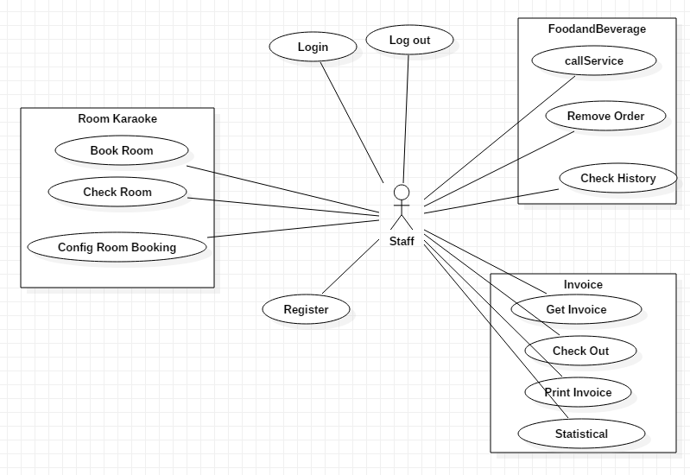

Hình Usecase Diagram

3.2 Activity Diagram

3.2.1 Book Room

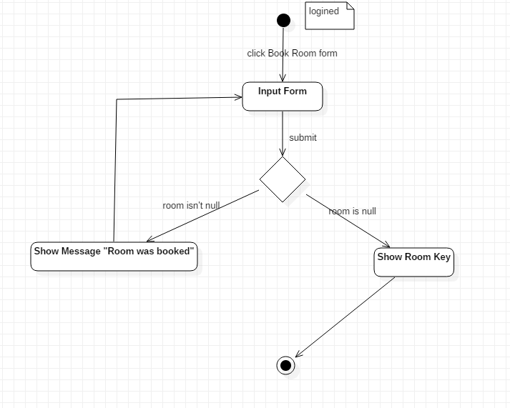

Hình Book Room Activity Diagram

3.2.2 Register Member

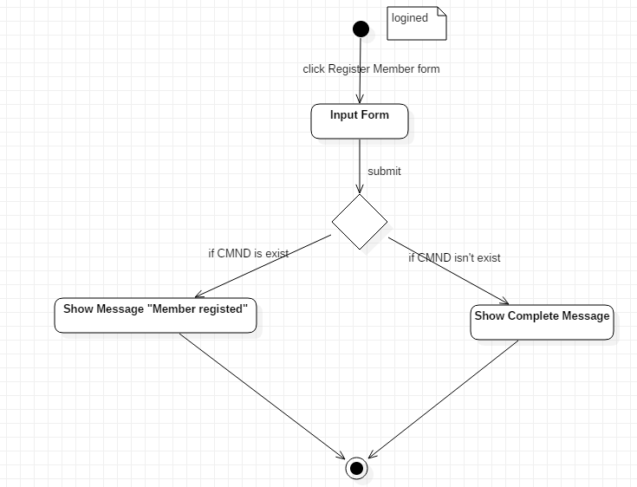

Hình Register Member Activity Diagram

3.2.3 Call Services

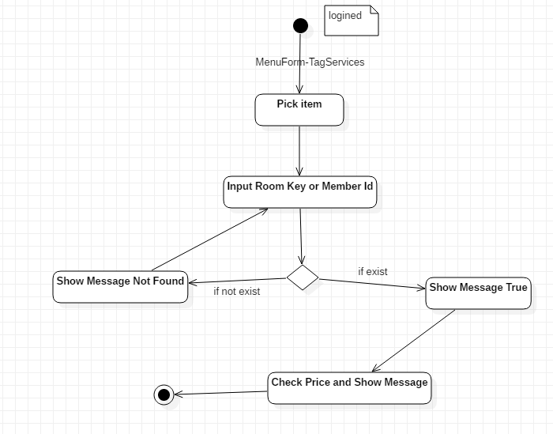

Hình Call Seriveces Activity Diagram

3.2.4 Check Out

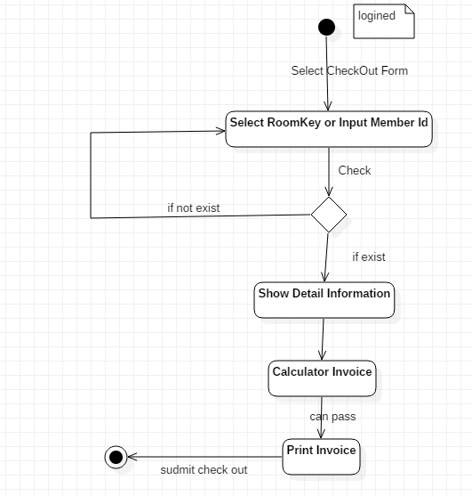

Hình Check Out Activity Diagram

3.2.5 Statistical

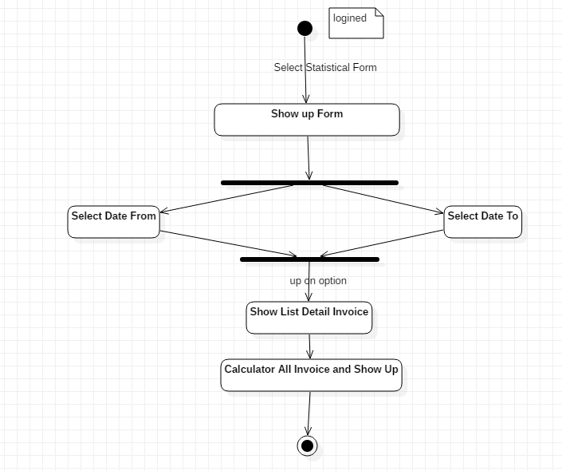

Hình Statistical Activity Diagram

3.3 Sequence Diagram

3.3.1 Register Member

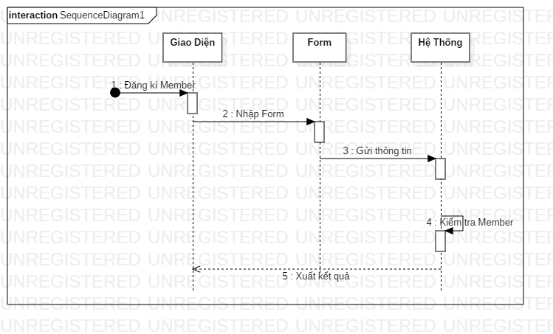

Hình Register Member Sequence Diagram

3.3.2 Book Room

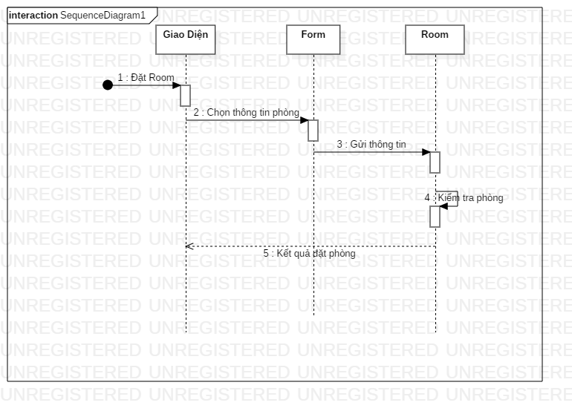

Hình Book Room Sequence Diagram

3.3.3 Call Services

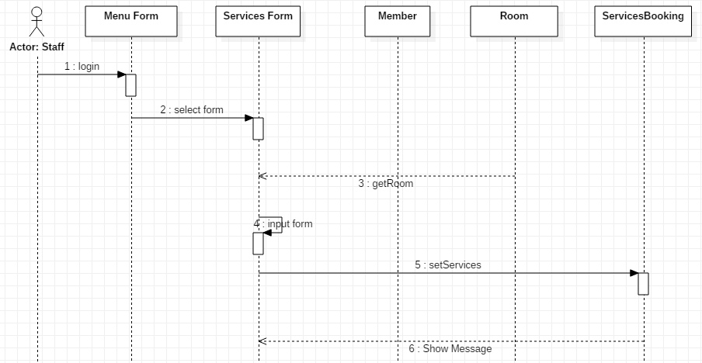

Hình Call Services Sequence Diagram

* + 1. Check Out

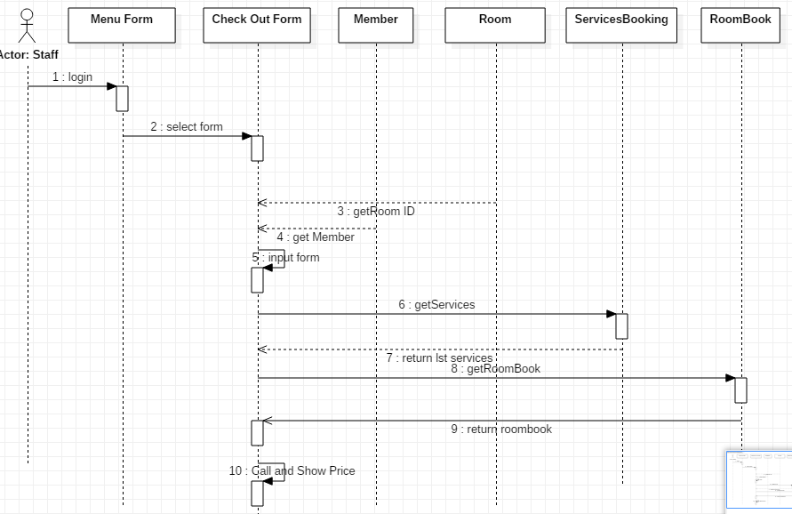

Hình Check Out Sequence Diagram

3.3 Class Diagram

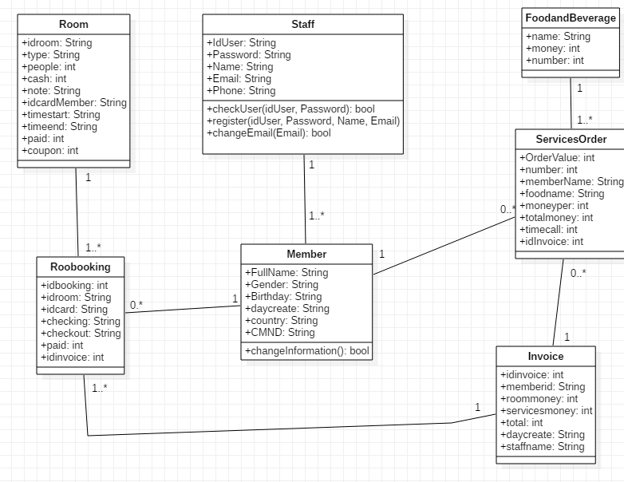

Hình Class Diagram

CHƯƠNG IV: DEMO

4.1 Giao diện đăng nhập hệ thống

Bước đầu tiên để truy cập vào hệ thống sử dụng, chúng ta phải đăng nhập vào với tài khoản hoặc tạo mới tài khoản để bắt đầu 1 phiên làm việc.

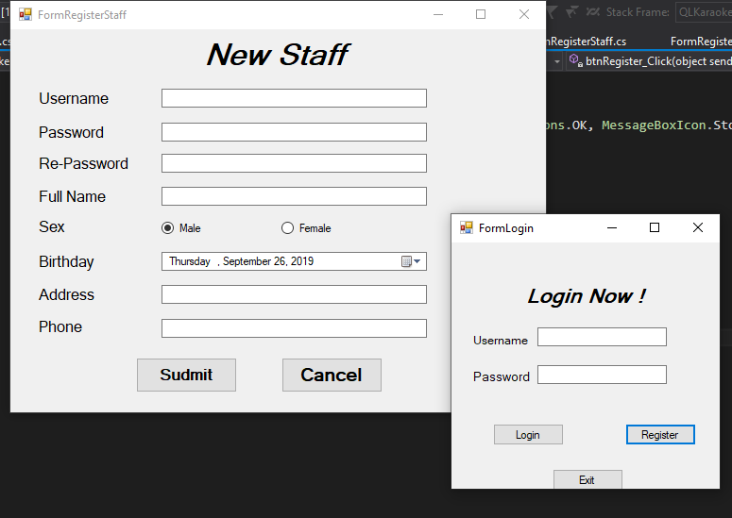

Hình Giao diện đăng nhập

4.2 Menu

Sau khi đăng nhập vào hệ thống 1 thanh menu được hiển thị và bắt đầu phiên làm việc của nhân viên.

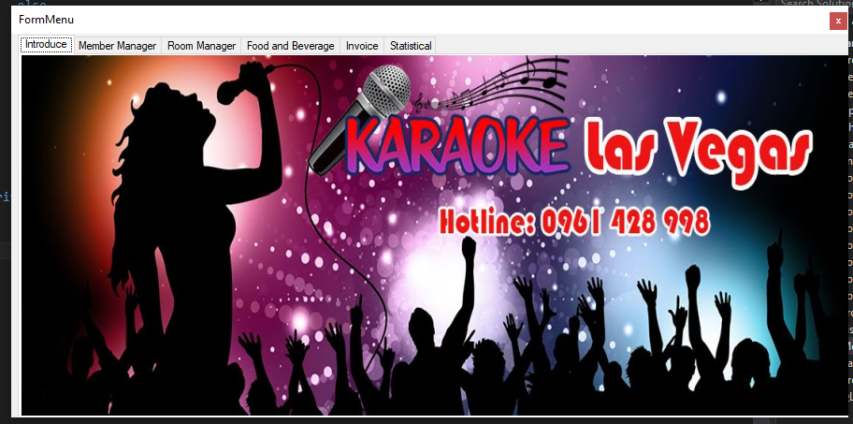

Hình Intro Menu

Menu được chia thành nhiều tag với nhiều chức năng hỗ trợ cho nhân viên trong phiên làm việc.

Tổng thể chung về các tag menu:

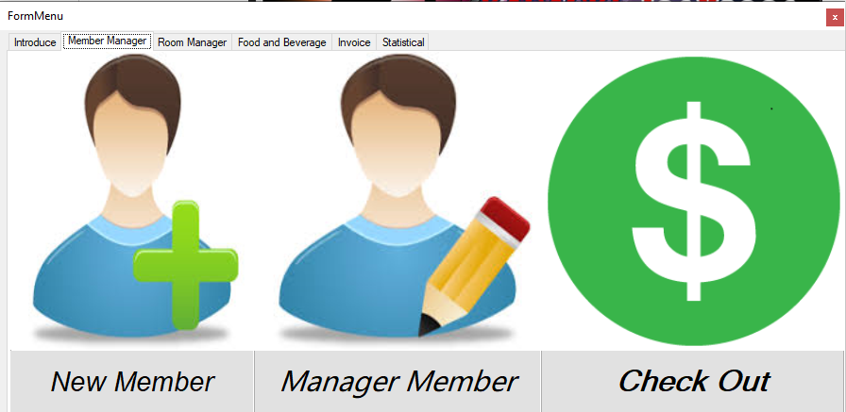

Hình Member Manager Tag

Tagg Member Manager: hỗ trợ việc đăng kí và quản lí thành viên đến quán và cuối cùng là chức năng tính tiền.

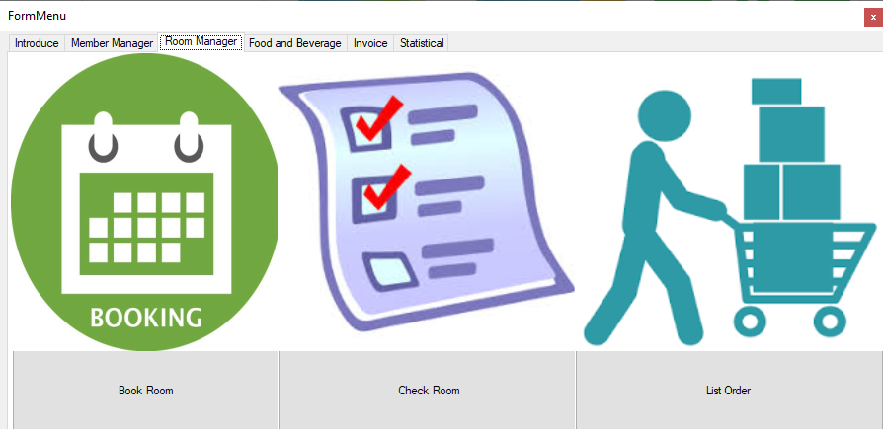

Hình Room Manager Tag

Tagg Room Manager: hỗ trợ việc đặt phòng những dịch vụ phòng kêu.

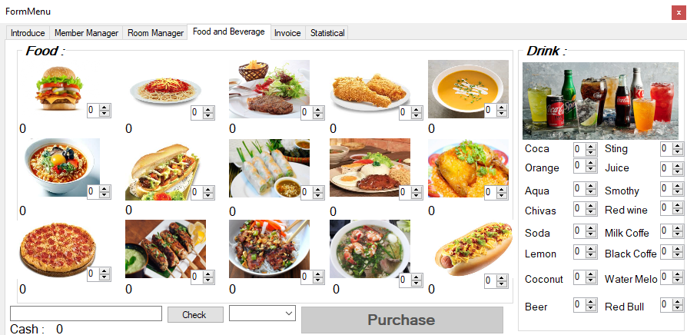

Hình Order Tag

Tag dịch vụ: dùng để gọi đồ ăn và nước uống cho khách hàng có yêu cầu.

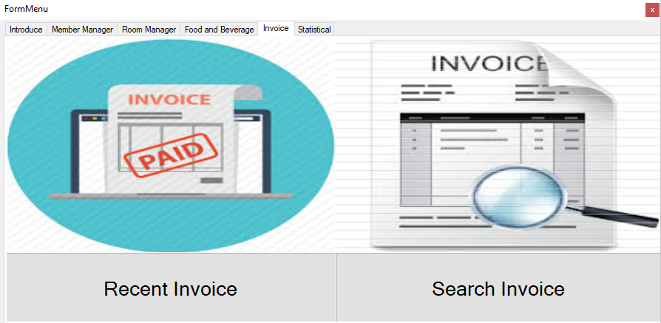

Hình Invoice Tag

Tag hóa đơn: dùng để check hóa đơn nếu có bất kì thông tin sai sót…

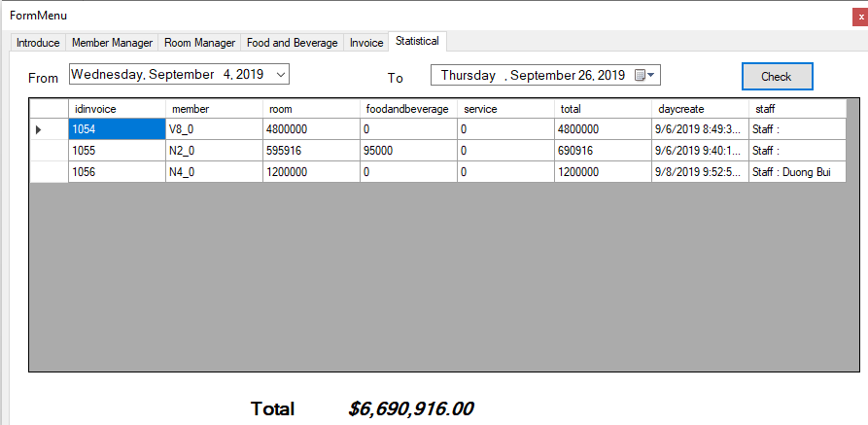

Hình Statistical Tag

Tag Thống kê: dễ dàng tính được tổng chi phí thu được bằng cách chọn từ ngày nào đến ngày nào.

4.3 Chi tiết form quản lí member

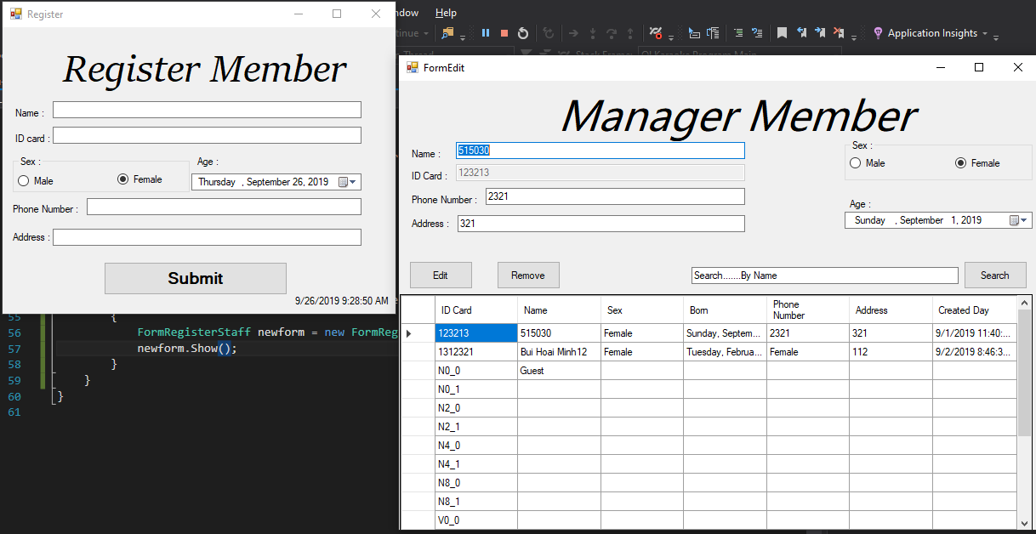

Hình Form Member

Ở đây Form Register Member dành để phục vụ cho việc đăng kí thành viên mới để nhận được các ưu đãi, cuối góc sẽ có hiển thị ngày giờ đăng kí.

Form Manager: được tạo ra nhằm để tìm kiếm các khách hàng, để xóa sửa hay đơn giản để cập nhật lại thông tin cần thiết của khách hàng.

4.4 Chi tiết form quản lí phòng

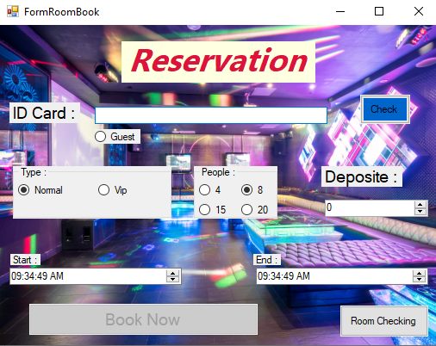

Hình Form book Room

Đây là Form đặt phòng. Tại đây các bạn có thể đặt phòng dưới dạng Guest (khách vãng lai) hay bằng Id card thành viên. Sau đó tùy chọn các thông tin và ấn BookNow. Hệ thống sẽ tự động cung cấp phòng cho bạn sau khi đặt thành công.

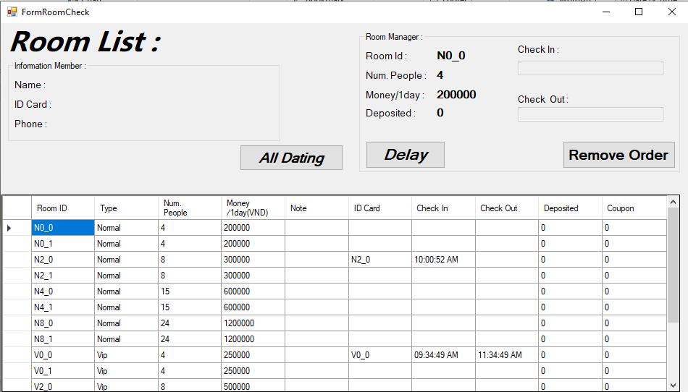

Hình Form Room Detail

Và đây là form quản lí phòng: phòng được quản lí giống như 1 tiệm nét vậy. Tại đây đối với những khách hàng nhận phòng chưa biết thời gian ra sẽ để trống.

Ngoài ra tại đây bạn có thể hủy phòng hay gia hạn phòng hoặc xem lịch đặt phòng dài dài.

4.5 Hóa đơn

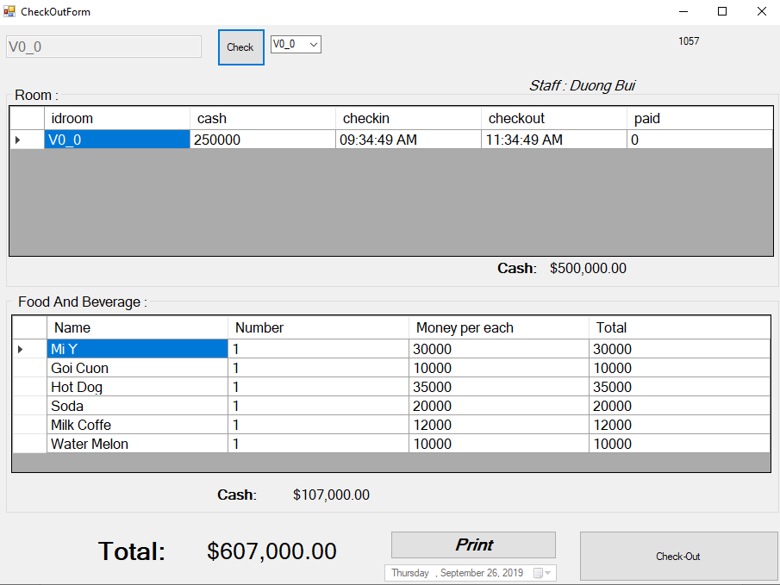

Hình Check out Form

Đây là hóa đơn lúc bạn tính tiền Bao gồm đầy đủ các thông tin như ngày lập hóa đơn, nhân viên lập và chi tiết các dịch vụ sử dụng. Thậm chí bạn có thể in hóa đơn trước cho khách kiểm tra sau đó mới thanh toán.

Hóa đơn có thể dễ dành tìm lại bằng cách nhập mã hóa đơn trong form tìm kiếm hóa đơn.

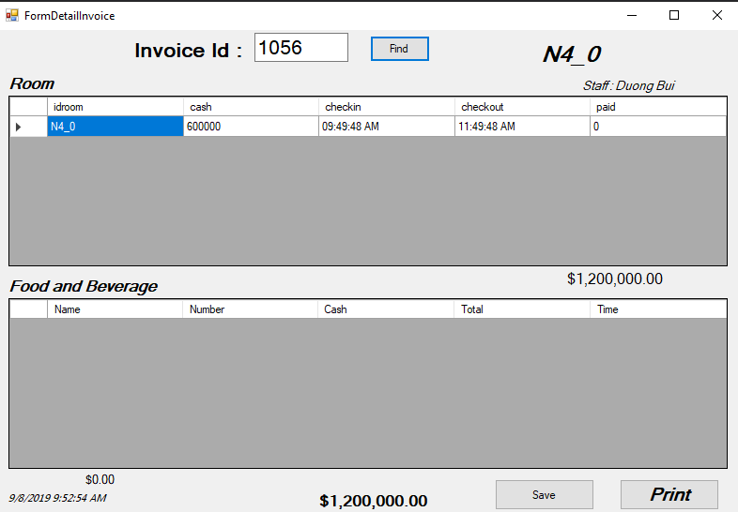

Hình Find Invoice Form

Cuối cùng là Hóa đơn sau khi được in ra.

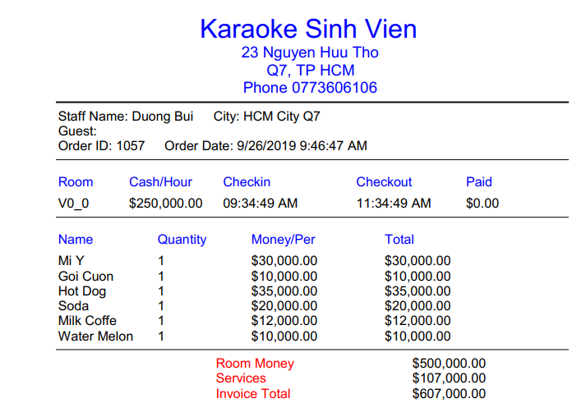

Hình Detail Print Invoice